**Министерство образования Республики Беларусь**

**БЕЛОРУССКИЙ ГОСУДАРСТВЕННЫЙ УНИВЕРСИТЕТ**

Факультет прикладной математики и информатики

**Кафедра компьютерных технологий и систем**

Воробей Артём Алексеевич

Отчет по лабораторной работе №3 по курсу

“Имитационное и статистическое моделирование”

студента 4 курса 4 группы

|  |  |
| --- | --- |
| Работа сдана 2020г. | Преподаватель |
| зачтена __________ 2020 г.  ____________________  (подпись преподавателя) | Кирлица Валерий Петрович  доцент кафедры ММАД,  канд. физ.-мат. наук |

# Лабораторная работа №3

## Условие:

По методу Монте-Карло вычислить интеграл:

$$\int_{2}^{4}{\int_{3}^{∞}{e^{-\frac{x^{2}+y^{2}}{2}}\ln\left(1+{\left(\frac{x}{y}\right)}^{2}\right)dxdy}}$$

## Решение

Преобразуем:

$$\int_{2}^{4}{\int_{0}^{∞}{e^{-\frac{{(x+3)}^{2}+y^{2}}{2}}\ln\left(1+{\left(\frac{x+3}{y}\right)}^{2}\right)dxdy}}$$

Тогда

$${g\left(x,y\right)=e}^{-\frac{{(x+3)}^{2}+y^{2}}{2}}\ln\left(1+{\left(\frac{x+3}{y}\right)}^{2}\right)$$

Введём случайный вектор $η=(η_{1},η_{2})$, такой, что $η_{2}$ равномерно распределена на отрезке [2, 4], а $η_{2}$ имеет halfnormal распределение, то есть функция плотности распределения равно 0 левее 0, и равна $2* p_{N\left(0,1\right)}$ правее 0.

$η_{1}$ и $η_{2}$ независимы, тогда справедливо:

$$p_{η}\left(x,y\right)=p_{η_{1}}\left(x\right)* p_{η_{2}}\left(y\right)$$

$$p_{η}\left(x,y\right)=p_{η}\left(x\right)=\frac{1}{2}*\sqrt{\frac{2}{π}}*e^{-\frac{x^{2}}{2}}$$

$$p_{η}\left(x,y\right)=\frac{1}{\sqrt{2π}}*e^{-\frac{x^{2}}{2}}$$

$$p_{η}\left(x,y\right)≥0 на \left[2,4\right]×\left[0,∞\right), \int_{2}^{4}{\int_{0}^{∞}{p_{η}\left(x,y\right){dxdy}}}=1$$

Плотности вероятностей были выбраны, по возможности, пропорциональными $\left|g(x,y)\right|$, согласно методу существенной выборки.

Для СВ $ξ=\frac{g\left(η\right)}{p_{η}\left(η\right)}$ справедливо:

$$E\left\{ξ\right\}=\int_{2}^{4}{\int_{0}^{∞}{{\frac{g\left(x,y\right)}{p_{η}\left(x,y\right)}p}_{η}\left(x,y\right){dxdy}}}\int_{2}^{4}{\int_{0}^{∞}{g\left(x,y\right){dxdy}}}$$

Смоделировав случайную выборку $\left\{ξ_{i}\right\}$ можно оценить $E\left\{ξ\right\}$, а значит и значение интеграла.

## Код программы:

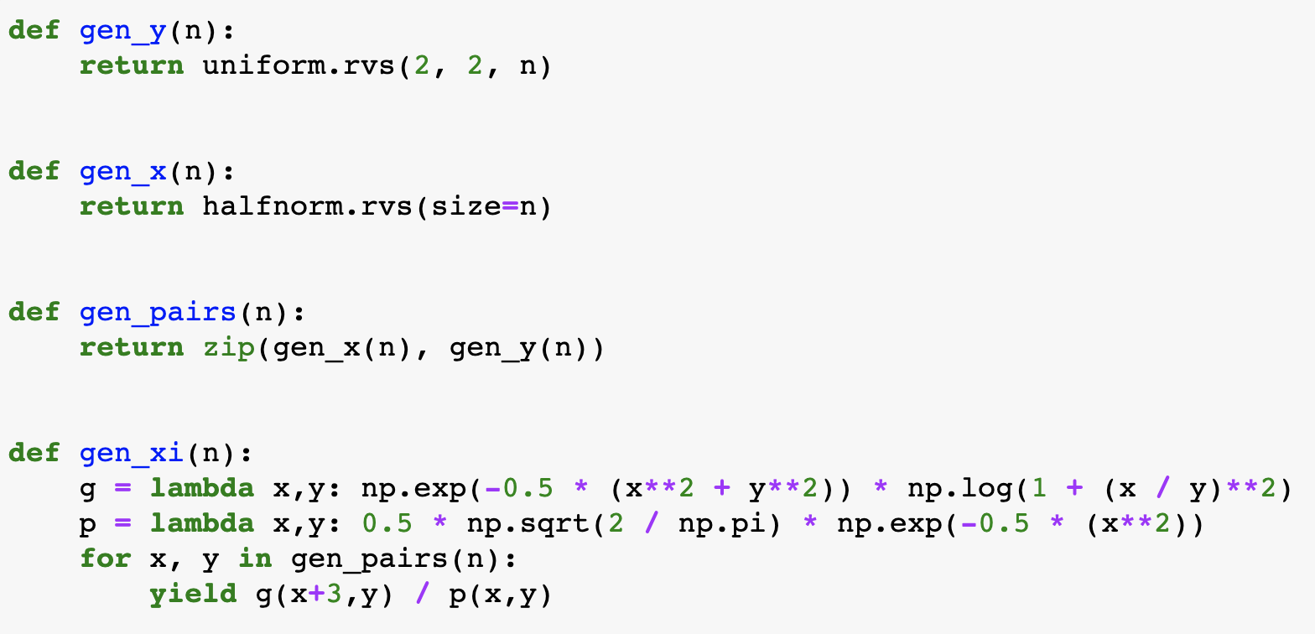Код для моделирования $ξ$

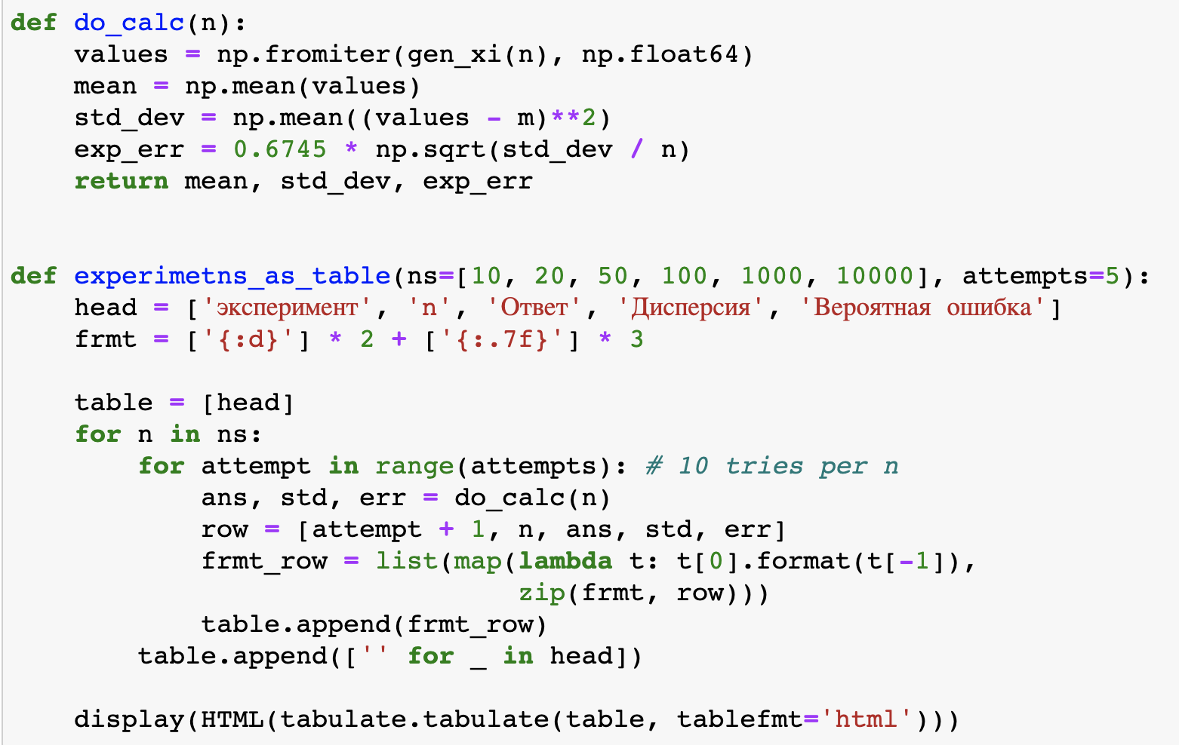Эксперимент:

## Результаты:

Численное интегрирование в Wolfram Mathematica 12 даёт результат $0.000209801$:

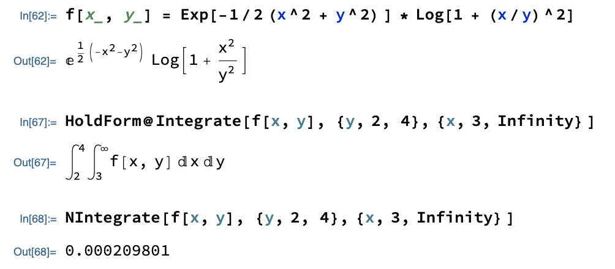Результаты вычисления методом Монте-Карло приведены ниже.

|  |
| --- |
|  |
|  |
|  |
|  |
|  |
|  |

Можно заметить, что средние значения ответа довольно близко к верному начиная со 100 точек.

Вывод: при достаточно хорошем выборе функции плотности случайно величины, метод Монте-Карло позволяет найти довольно точное решение.

# Литература

1. Лобач В.И., Кирлица В.П., Малюгин В.И., Сталевская С.Н. Имитационное и статистическое моделирование. Практикум для студентов математических и экономических специальностей. Минск, БГУ, 2004 –56 с.